9.5.4 Контролни модели
9.5.4.1 оптимална честота на контрола: максимално увеличаване на печалбата
Цел:Установяването на контролен курс (политика), която ни дава равенството между числото (броя) решения и изходния резултат както печалба за еденица време от апаратурата се увеличи максимално за дълъг перио от време
Печалбата за единица време: Р(n)= стойността на продукцията за непрекъснат период от време- губеща се продукция, дължаща се на поправка за единица време- продукцията изгубена заради проверка за единица време- производствени разходи за поправка за единица време- производствени разходи от проверка за единица време
- губеща се продукция, дължаща се на поправка за единица време= стойността на продукцията за непрекъснта период от време х броя поправки за единица време х основно време за поправка=Ѵ.λ(n)/μ
-продукцията изгубена заради проверка за единица време= стойността на продукцията за непрекъснта период от време х броя проведени контроли за единица време х основното време за контрол= Ѵ.n/μ
-производствени разходи за поправка за единица време= производствени разходи за поправка за непрекъснат период от време х брой поправки за единица време х основно време за поправка=R[λ(n)/μ]
производствени разходи от проверка за единица време= производствени разходи за контрол за непрекъснат период от време х броя проведени контроли за единица време х основното време за контрол=I(n/i)
Където:
λ=среден достигнат стандарт грешки
μ=среден стандарт на поправка
n=брой проверки за единица време
i=контролно време
Ѵ=стойност на печалбата за непрекъснат период от време
I= контрол за непрекъснат период от време
R=средна цена на поправка за за непрекъснат период от време
9.5.4.2 Оптимална честота на контрола: свеждане до минимум на времето, при което системата не работи
Цел: проблемът е подобен на предишния модел, но трябва да изберем ‘n’ за да намалим времето през което системата не работи
Общо време в което системата не работи за единица време=D(n)
D(n)= време в което апаратурата не работи натрупано заради поправяне за единица време+ времето в което апаратурата не работи, заради провеждания контрол за единица време=λ(n)/μ +n/i
9.5.4.3 Оптималния контролен интервал за увеличаване на годността на оборудването използвано в извънредни ситуации
Цел: определяне на интервал от времето ‘ti’, между проверките за единица време
Има два възможни цикъла по които се извършва тази операция

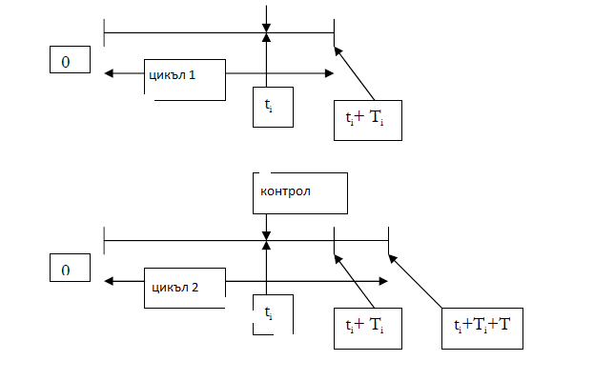
Разполагаемост за единица време: A(ti)= очакваната ефективност за цикъл/ очакваната дължина на цикъла
Очакваната дължина на цикъла=
Очакваната ефективност за цикъл=

